**TextColor – не трогать**

**TextColor – ожидает создания**

**TextColor – под вопросом**

**BP_MyPlayerController** – контроллер игрока. Тут выполняются события на нажатие клавиш и другие события связанные с игрой, например поставить игру на паузу или снятие с паузы**.**

**Методы:**

**Category [Default]:**

**public:**

* **ContinueGame** – продолжить игру
* **ShowPauseMenuWindow** – показать окно паузы в игре
* **PauseGame** – поставить игру на паузу
* **UnpauseGame** – снятие игры с паузы

**Переменные:**

**Category [Default]:**

**public:**

* **MainGameMode** – ссылка на главный игровой режим
* **StopInteract** – прекратить ли возможность взаимодействия (Interact). Например обычно взаимодействие с объектом можно совершить если войти в зону триггера/навести на него луч и нажать клавишу **Е**.

**Процесс создания**

Добавить в игровой режим, в поле **Player Controller Class**.

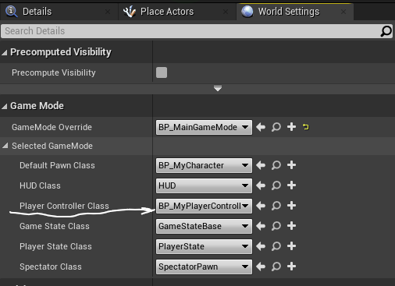

Рис.1.Назначение BP_MyPlayerController